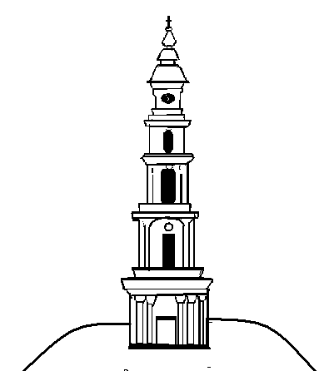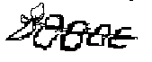

АДМИНИСТРАЦИЯ ЛЕЖНЕВСКОГО МУНИЦИПАЛЬНОГО РАЙОНА ИВАНОВСКОЙ ОБЛАСТИ

ПОСТАНОВЛЕНИЕ

11.06.2019г. № 280

**О внесении изменений в Постановление Администрации Лежневского муниципального района Ивановской области от 22.05.2018 г. № 266 «О введении временного ограничения движения транспортных средств по автомобильной дороге общего пользования Лежневского городского поселения Лежневского муниципального района»**

В соответствии с Федеральным законом от 06.10.2003 № 131-ФЗ «Об общих принципах организации местного самоуправления в Российской Федерации», Федеральным законом от 10.12.1995 № 196-ФЗ «О безопасности дорожного движения», Федеральным законом от 08.11.2007 № 257-ФЗ «Об автомобильных дорогах и дорожной деятельности в Российской Федерации и о внесении изменений в отдельные законодательные акты Российской Федерации», Постановлением Правительства Ивановской области от 15.05.2012 № 129-п «Об утверждении Порядка осуществления временных ограничения или прекращения движения транспортных средств по автомобильным дорогам регионального или межмуниципального, местного значения Ивановской области», Уставом Лежневского муниципального района Ивановской области, в целях безопасности дорожного движения вблизи находящегося в аварийном состоянии Собора Покрова Пресвятой Богородицы в п. Лежнево, Администрация Лежневского муниципального района **постановляет:**

1. Внести изменения в п. 1 Постановления Администрации Лежневского муниципального района Ивановской области от 22.05.2018 № 266 «О введении временного прекращения движения транспортных средств на автомобильной дороге общего пользования Лежневского городского поселения Лежневского муниципального района», изложив его в следующей редакции:

«1. Ввести на период с 22.05.2018 года по 01.06.2020 года временное прекращение движения транспортных средств на участке автомобильной дороги к дому № 21 ул. 1-я Речная п. Лежнево от места примыкания к ул. Пионерская вдоль Собора Покрова Пресвятой Богородицы протяженностью 50 метров»

1. Настоящее Постановление вступает в силу с момента его подписания, и распространяет свое действие на правоотношения, возникшие с 02.06.2019 года.
2. Опубликовать настоящее постановление в газете "Сельские Вести" и разместить на официальном сайте Администрации Лежневского муниципального района.
3. Контроль за исполнением настоящего постановления оставляю за собой.

**Глава Лежневского**

**муниципального района П.Н. Колесников**